|  |
| --- |
|  |
| Relatório de Visita Técnica ao Hospital de Base do Distrito Federal - 2. |
|  |
| Comissão de Fiscalização, Governança, Transparência e Controle – CFGTC. |

**CFGTC/CLDF**

19 de agosto de 2015.

Relatório de Visita Técnica ao Hospital de Base do Distrito Federal - 2.

Comissão de Fiscalização, Governança, Transparência e Controle – CFGTC.

# Apresentação

O Deputado Joe Valle, acompanhado da equipe técnica da Comissão de Fiscalização, Governança, Transparência e Controle- CFGTC/CLDF visitou o Hospital de Base do Distrito Federal, no dia 19/08/2015, em continuidade e desdobramento a visita realizada no dia 04/08/2015.

# A visita técnica teve os seguintes OBJETIVOS:

1- Visita de diagnóstico: observar o processo de administração: verificar se há Planejamento Estratégico e Plano de Trabalho na unidade para o ano corrente;

2- Mapear/acompanhar o processo de acolhimento na Emergência do Hospital.

3 - Verificar a situação da Farmácia – abastecimento, condições de estoque, etc.

# Programa (Roteiro)

* Chegada ao Hospital às 09h15min.
* Visita à Emergência.
* Visita À Farmácia
* Visita ao Gabinete da Direção.

**Participantes CFGTC**: Deputado Joe Valle, Thays Mendes e Amanda Goes.

# Desenvolvimento

O Deputado e a equipe chegaram pela Emergência do Hospital de Base, verificaram como ocorre a chegada, cadastramento e classificação de risco dos pacientes, segundo o Protocolo Manchester. Visivelmente percebe-se a falta de acolhimento ao usuário de saúde.

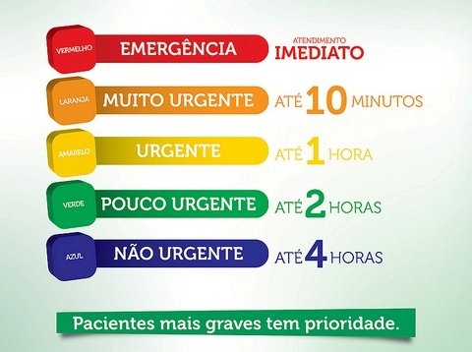

Posteriormente a equipe da CFGTC visitou a Farmácia, onde foram encontradas várias caixas de medicações expostas nos corredores. O chefe da Farmácia disse que a mesma está passando por reforma. Dessa forma, todos os itens da Farmácia estão acumulados no Almoxarifado. Alguns outros fatores foram detectados: falta de controle dos medicamentos e material hospitalar, onde não se monitora as medicações desde a saída da Farmácia até a sua chegada às farmácias satélites, centros de custos e pacientes.

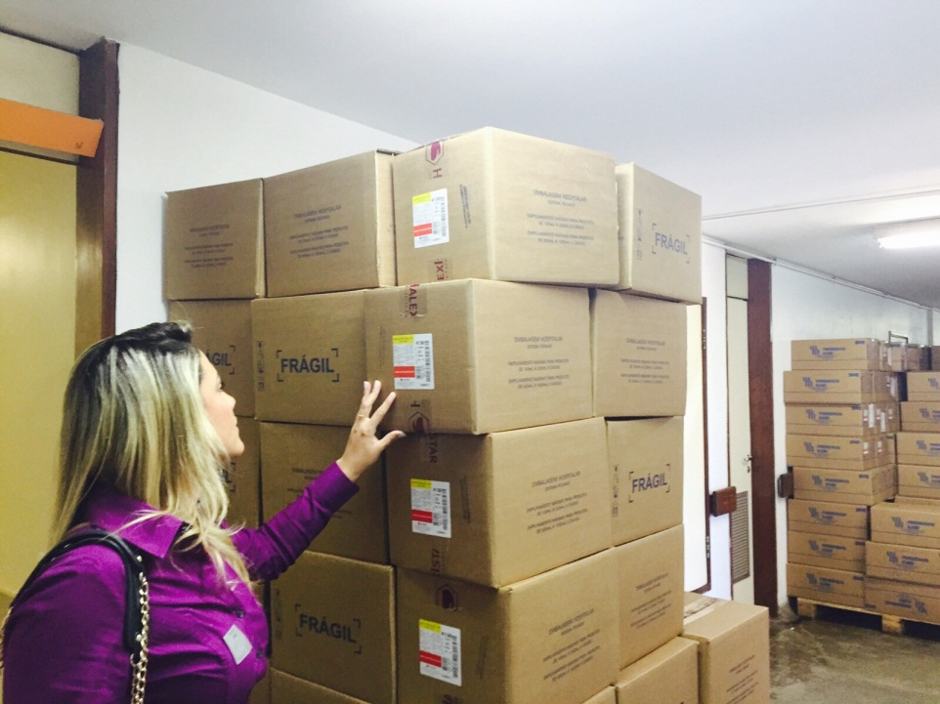

A medicação fica exposta nos corredores, sujeita a roubo, desvios, umidade e mau acondicionamento.

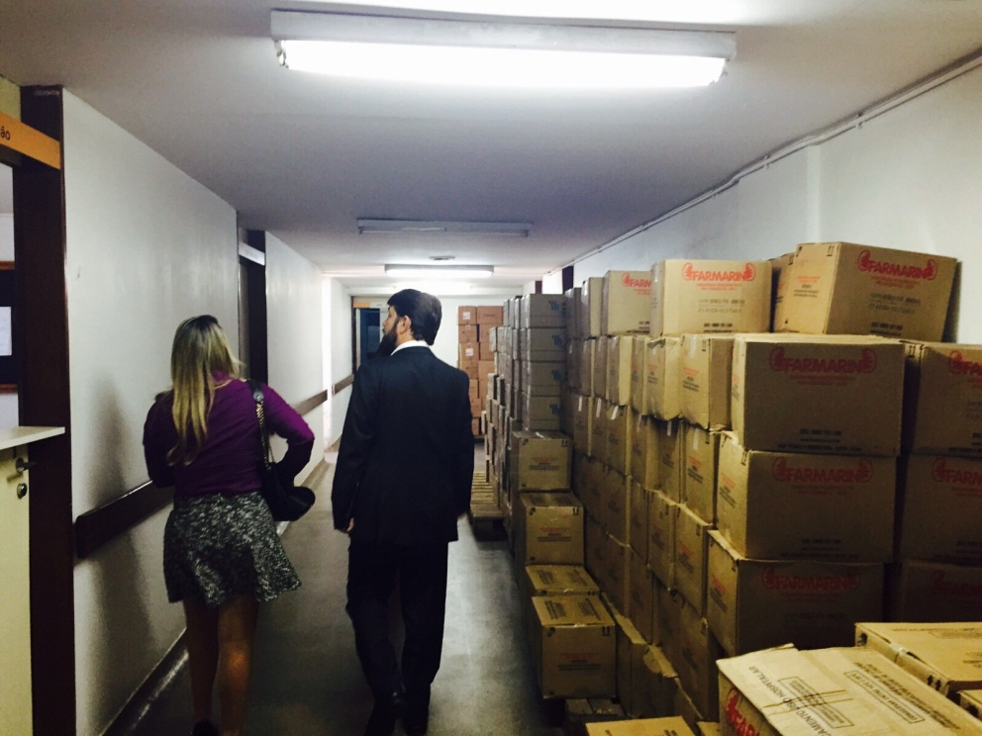

Posteriormente o Deputado Joe Valle e a equipe da CFGTC foram recebidos pela Diretora Geral do Hospital, Ana Patrícia de Paula, e pela Diretora Administrativa Suzy Galdino Santos, além da Gerente da Emergência, Denise.

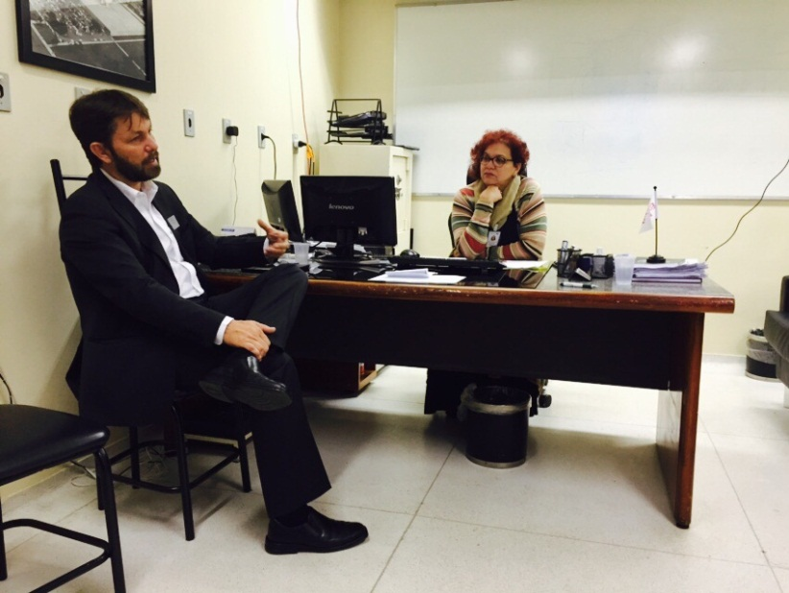

O Deputado Joe Valle iniciou a reunião destacando que a equipe estava fazendo uma visita colaborativa. Joe Valle destacou que gostaria de ajudar, principalmente na melhoria dos fluxos dos processos de atendimento da área da Emergência, com foco no acolhimento. A diretora Ana Patrícia informou que falta pessoal atualmente para fazer acolhimento e que hoje, não existe efetivamente esse tipo de atendimento ao paciente, na sua integralidade.

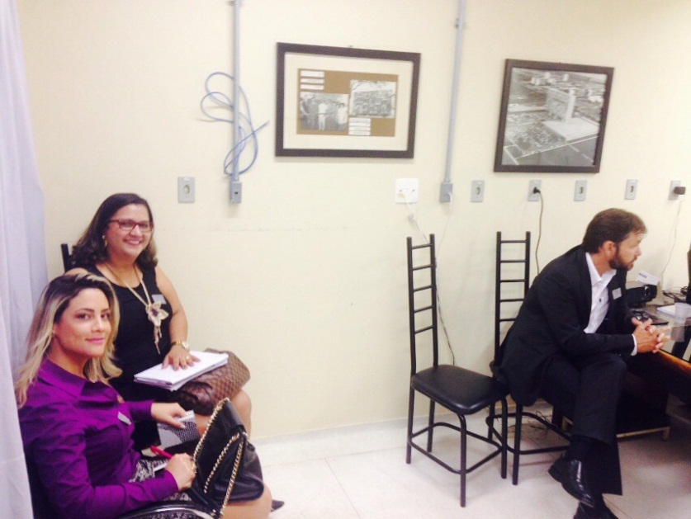

O deputado Joe Valle também manifestou interesse em fazer pesquisa de satisfação com os usuários, para saber o que pensam e como se sentem, frente ao atendimento prestado na Emergência da unidade.

A Gerente da Emergência destacou que o hospital, por ter características de alta complexidade, a equipe está preparada para atender as especialidades de Neuro-Cárdio, Poli-Trauma e Câncer. Os pacientes que aparecem com outros problemas, que envolvem principalmente Clínica Médica, não têm garantia de atendimento imediato, pelo fato dessa especialidade não existir oficialmente no Hospital de Base. Eles atendem, porque não podem negar atendimento, mas tem dificuldade em fazer à contra referência desse paciente para outros hospitais, quando o caso é de internação.

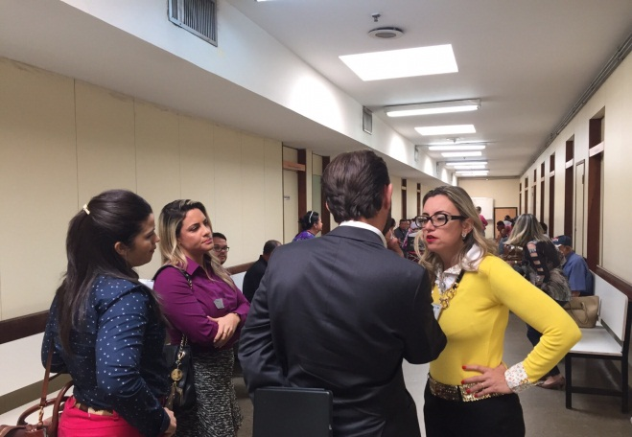

A diretora do HBase ainda convidou a equipe que vai acompanhar o fluxo do acolhimento, para participar de uma reunião do Núcleo de Acesso e Qualidade Hospitalar, que trata especificamente de Emergência. O grupo se reúne semanalmente, às quintas feiras, 10h e também para as reuniões do grupo que se reúne para tratar do Planejamento Estratégico, quarta feira, dia 26/08. Dessa forma, as servidoras da CFGTC, Elenilde e Amanda, apoiarão nesses dois temas – fluxos e planejamento dessas unidades.